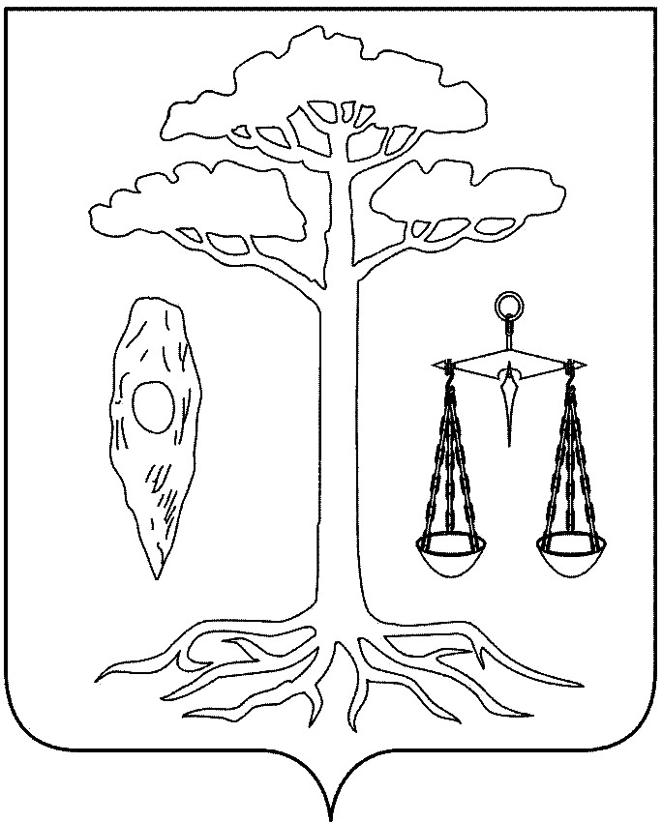

СОВЕТ
ТЕЙКОВСКОГО МУНИЦИПАЛЬНОГО РАЙОНА
четвертого созыва

Р Е Ш Е Н И Е

от 27.02.2013 № 255-р
г. Тейково

О внесении изменений в Положение о муниципальной службе Тейковского муниципального района, утвержденное решением Совета Тейковского муниципального района от 16.12.2011 г. № 143-р

В целях приведения Положения о муниципальной службе Тейковского муниципального района, утвержденного решением Совета Тейковского муниципального района от 16.12.2011 г. № 143-р в соответствие с Федеральным законом от 02.03.2007 № 25-ФЗ «О муниципальной службе в Российской Федерации» (в действующей редакции), Законом Ивановской области 23.06.2008 № 72-ОЗ «О муниципальной службе в Ивановской области» (в действующей редакции)

Совет Тейковского муниципального района РЕШИЛ:

Внести в Положение о муниципальной службе Тейковского муниципального района, утвержденное решением Совета Тейковского муниципального района от 16.12.2011 г. № 143-р следующие изменения:
- Статью 17 изложить в новой редакции

«Статья 17. Сведения о доходах, расходах, об имуществе и обязательствах имущественного характера муниципального служащего
1. Граждане, претендующие на замещение должностей муниципальной службы, включенных в соответствующий перечень, муниципальные служащие, замещающие указанные должности, обязаны представлять представителю нанимателя (работодателю) сведения о своих доходах, об имуществе и обязательствах имущественного характера, а также сведения о доходах, об имуществе и обязательствах имущественного характера своих супруги (супруга) и несовершеннолетних детей. Указанные сведения представляются в порядке, сроки и по форме, которые установлены для представления сведений о доходах, об имуществе и обязательствах имущественного характера государственными гражданскими служащими Ивановской области.
1.1. Муниципальный служащий, замещающий должность муниципальной службы, включенную в соответствующий перечень, обязан представлять сведения о своих расходах, а также о расходах своих супруги (супруга) и несовершеннолетних детей в порядке и по форме, которые установлены для представления сведений о доходах, расходах, об имуществе и обязательствах имущественного характера государственными гражданскими служащими Ивановской области.
1.2. Контроль за соответствием расходов муниципального служащего, его супруги (супруга) и несовершеннолетних детей их доходам осуществляется в порядке, предусмотренном Федеральным законом от 25 декабря 2008 года № 273-ФЗ «О противодействии коррупции» и Федеральным законом «О контроле за соответствием расходов лиц, замещающих государственные должности, и иных лиц их доходам», нормативными правовыми актами Президента Российской Федерации, законами и иными нормативными правовыми актами Ивановской области, нормативными правовыми актами Тейковского муниципального района.
2. Сведения о доходах, расходах, об имуществе и обязательствах имущественного характера, представляемые муниципальным служащим в соответствии с настоящей статьей, являются сведениями конфиденциального характера, если федеральными законами они не отнесены к сведениям, составляющим государственную и иную охраняемую федеральными законами тайну.
3. Не допускается использование сведений о доходах, расходах, об имуществе и обязательствах имущественного характера для установления или определения платежеспособности муниципального служащего, его супруги (супруга) и несовершеннолетних детей, для сбора в прямой или косвенной форме пожертвований (взносов) в фонды религиозных или других общественных объединений, иных организаций, а также физических лиц.
4. Лица, виновные в разглашении сведений о доходах, расходах, об имуществе и обязательствах имущественного характера муниципальных служащих или в использовании этих сведений в целях, не предусмотренных законодательством Российской Федерации, несут ответственность в соответствии с законодательством Российской Федерации.
5. Непредставление муниципальным служащим сведений о своих доходах, расходах, об имуществе и обязательствах имущественного характера, а также о доходах, расходах, об имуществе и обязательствах имущественного характера своих супруги (супруга) и несовершеннолетних детей в случае, если представление таких сведений обязательно, либо представление заведомо недостоверных или неполных сведений является правонарушением, влекущим увольнение муниципального служащего с муниципальной службы.
6. Проверка достоверности и полноты сведений о доходах, об имуществе и обязательствах имущественного характера, представляемых гражданами, претендующими на замещение должностей муниципальной службы, включенных в соответствующий перечень, достоверности и полноты сведений о доходах, расходах, об имуществе и обязательствах имущественного характера, представляемых муниципальными служащими, замещающими указанные должности, достоверности и полноты сведений, представляемых гражданами при поступлении на муниципальную службу в соответствии с нормативными правовыми актами Российской Федерации, соблюдения муниципальными служащими ограничений и запретов, требований о предотвращении или об урегулировании конфликта интересов, исполнения ими обязанностей, установленных Федеральным законом "О противодействии коррупции" и другими нормативными правовыми актами Российской Федерации, осуществляется в порядке, определяемом нормативными правовыми актами Ивановской области.
7. Запросы о представлении сведений, составляющих банковскую, налоговую или иную охраняемую законом тайну, запросы в правоохранительные органы о проведении оперативно-розыскных мероприятий в отношении граждан, претендующих на замещение должностей муниципальной службы, включенных в соответствующий перечень, муниципальных служащих, замещающих указанные должности, супруг (супругов) и несовершеннолетних детей таких граждан и муниципальных служащих в интересах муниципальных органов направляются высшими должностными лицами Ивановской области (руководителями высших исполнительных органов государственной власти Ивановской области) в порядке, определяемом нормативными правовыми актами Российской Федерации».

Глава Тейковского
муниципального района Н.С. Смирнов

